ФЕДЕРАЛЬНАЯ СЛУЖБА ПО НАДЗОРУ В СФЕРЕ ЗАЩИТЫ ПРАВ ПОТРЕБИТЕЛЕЙ
И БЛАГОПОЛУЧИЯ ЧЕЛОВЕКА
Управление Федеральной службы по надзору в сфере защиты прав потребителей и благополучия человека
по Ханты - Мансийскому автономному округу - Югре
Территориальный отдел в Белоярском районе и Березовском районе

квартал Молодёжный, д. 1а, г. Белоярский, Ханты-Мансийский автономный округ - Югра, Тюменская область, 628163
телефон: +7(34670) 2-65-83, 2-64-33; 2-65-03; Факс: 7(34670) 2-60-03; e-mail: Beloyarsky @86. rospotrebnadzor.ru.
ОКПО 76830253, ОГРН 1028600515822; ИНН/КПП 8601024794/860101001; ОКАТО 71131000000

Исх. № 398/бз от 26.04.2019г. Заместителю главы
администрации Березовского района
по социальным вопросам
Чечеткиной И.В.
Руководителям ЛОУ

Территориальный отдел Управления Роспотребнадзора по ХМАО-Югре в Белоярском районе и Березовском районе, направляет Вам список документов необходимых для проведения санитарно-эпидемиологической экспертизы и выдачи санитарно-эпидемиологического заключения на летние оздоровительные учреждения:

1.Технический паспорт здания с указанием помещений, в которых будет организован лагерь;
2.ИНН и ОГРН учреждения;
3.Договор на теплоснабжение, водоотведение, канализацию;
4.Договор на проведение дератизации на объекте и территории ЛОУ;
5.Программа производственного контроля
6. примерное меню утвержденное руководителем организации;
7.Договор на вывоз ТБО;
8.Копии личных медицинских книжек с прохождением гигиенической аттестации по ЛОУ;
9.Договор на утилизацию люминесцентных ламп;
10.Приказ об организации ЛОУ;
11.Режим дня по ЛОУ;
12.Результаты лабораторных исследований (последние);
13.Утвержденное штатное расписание и списочный состав сотрудников;
14.Список поставщиков пищевых продуктов, бутилированной питьевой воды;

Документы необходимо предоставить в одном пакете в кратчайшие сроки.

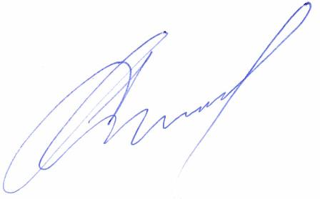

Начальник А.В.Азанов

Исп: ст.спец.1 разряда Видергольд Н.В.
2-29-98

